|  |  |
| --- | --- |
| **臺中市政府「廉能透明獎」公所廉能類申請表** | |
| **提案機關** | 臺中市烏日區公所 |
| **單位主管**  **職稱及姓名** | 1.農業及建設課課長林嘉瑜  2.公用課課長黃正斌 |
| **主要辦理人員**  **及負責工作** | 1.農業及建設課約僱人員張靜瑜(道路暨附屬設施維護及緊急修復作業)  2.公用課技士林子介(公園設施維護作業) |
| **協助辦理人員**  **及負責工作** |  |
| **透明化**  **措施名稱** | 臺中市烏日區公所開口契約業務行政透明化措施 |
| **措施簡介** | 開口契約係指在一定期間內，數量不確定，並以一定金額為上限之採購，視實際需要通知廠商履約之契約。開口契約實施以來，廣為各機關所採用，惟其執行過程，有因契約規範未周全、履約階段未建立派工機制、監工查核不足、未詳實審核廠商施作內容，致溢付工程款等風險，因此本所特針對開口契約實施專案稽核並訂定行政透明化措施，積極提昇開口契約執行效能，以減少執行面缺失。 |
| **興利防弊、**  **外部監督價值**  （28%） | 一、辦理開口契約專案業務稽核，總體檢視本所執行開口契約之派工、履約、驗收情形。同時針對所發現的缺失研提改善建議並訂定規管措施，避免相同缺失再度發生，以達到興利防弊之目的。(附件1)  二、為使本所開口契約的施作及品質管制現況，建立施工資訊透明管理機制，使本所主辦單位得以即時掌握施工成果及進度，並供監辦單位協助審閱有無違失，促使廠商落實相關品管措施，特訂定「本所建立施工資訊透明管理機制具體措施」供本所農建課及公用課參考運用。(附件2) |
| **流程標準化及**  **公開化程度**  （28 %） | 一、為防範各機關常見開口契約違失態樣發生，持研擬「本所開口契約及行政透明作業流程圖」1份(附件3)，以供本所各相關單位辦理開口契約案件時參考運用。  二、本所公用課有將「公園設施維護作業」及「路燈查修作業」等2項開口契約業務納入本所內控機制進行管控，並分別訂定「作業程序說明表」及「流程圖」等表格，每年進行評估；另本所農建課亦有將「道路暨附屬設施維護及緊急修復作業」及「道路挖掘管理作業」等2項開口契約業務納入本所內控機制進行管控，並分別訂定「作業程序說明表」及「流程圖」等表格，每年進行評估。(如附件4) |
| **系統（或措施）**  **便捷性、完整性及**  **安全性**  （18 %） | 本所受理人民申請的方式計有線上申請、臨櫃辦理、向里長(里幹事)反映或電話反映(含1999)等，本所採行的簡政便民措施，除設立單一服務櫃枱以easygo系統列管外，並於本所網頁設置服務e櫃臺，相關表單、應備證件或作業流程置於本所網頁上供民眾下載運用，如有道路維護或公園路燈維護等反映意見，除登錄於「臺中市政府陳情整合平台」加以列管外(附件5)，並立即通知業管單位請開口契約廠商派工處理，俟處理完畢後再由承辦人回覆民眾。 |
| **民眾使用情形**  （18%） | 106年民眾透過各種申訴管道反映道路維護案件約125件、公園路燈維護案件約49件，總計106年民眾反映與開口契約有關的問題計有174件，均由本所各相關單位於期限內處理完畢後回覆陳情人。(附件6) |
| **創新創意作為**  （8%） | 為加強施工資訊透明管理機制，除請本所各相關單位適時將各類開口契約施工中照片上傳本所FB官網外，擬於本所網頁內建置「區內基礎建設成果」專區，以積極宣導本區建設成果並落實行政透明工作。(附件7) |
| **相關附件** | 附件1：臺中市烏日區公所開口契約專案業務稽核報告。  附件2：臺中市烏日區公所建立施工資訊透明管理機制具體 措施。  附件3：臺中市烏日區公所開口契約及行政透明作業流程圖。  附件4：臺中市烏日區公所內控機制「作業程序說明表」及「流程圖」。  附件5：「臺中市政府陳情整合平台」截圖。  附件6：106年人民陳情請願案件業務分類統計表。  附件7：本所網頁/「區內基礎建設成果」專區截圖。 |
| **聯絡窗口** | 姓名：高孟修  電話：04-23368016轉300  e-mail：ju007@taichung.gov.tw |

附件1：臺中市烏日區公所開口契約專案業務稽核報告。

**臺中市烏日區公所****開口契約採購業務專案稽核報告**

**臺、各機關開口契約採購業務可能的違失態樣分析：**

依工程類開口契約特性，因個案派工金額低，工項零星，且施作範圍廣，遍及機關所轄行政區，故遇有修繕需求時，時有依賴廠商自行至現場勘查，評估施作範圍與內容即逕為施作，或以口頭或通訊軟體派工，未落實派工單之填寫，履約過程疏於監督控管，及估驗計價審核未詳實等，相關缺失多存於訂約後之履約管理、估驗計價及驗收階段，少部分則有招標文件不完善者，臚列相關情形如下：

一、契約文件不足部分：

(一)開口契約招標文件漏未載明履約期間預估需求數量或採購上限金額，不符合行政院主計總處所訂「各級地方政府訂定災害搶險搶修開口契約應行注意事項」，及行政院公共工程委員會訂頒「災害搶險搶修開口契約範本」相關條文。

(二)開口契約內容僅依據「一般工程契約範本」改訂，未依工程會訂頒之「災害搶險搶修開口契約範本」(105年1月12日版)擬訂，造成廠商履約施作或估驗計價不當。

(三)開口契約未納入搶險搶修動員時效、期限或逾履約期限之罰則，致無法約束廠商履約效能。

二、履約過程欠缺監督控管：

(一)未建立派工監督制度：未建立各項災害救助、緊急搶救工程書面報核、派員現勘、查核廠商指派人員或要求履約保證等審查機制，造成後續施作數量之差異問題。

(二)派工程序未盡落實：承辦人未確實於派工前現勘實地狀況、以口頭或通訊軟體派工未使用派工單，日後易產生計價爭議。

(三)派工單內容填寫不周全：派工單未指定完工日期、無法掌握修復時效及認定逾期違約金；派工單無記載估計施作範圍及數量，致廠商施工範圍、數量不明確。

(四)監工查核不足：委外監造案件，承辦人未定期、不定期到現場督導，防止監造不實、未按圖施工等情形。自辦監造案件，承辦人未落實監督管理責任，未確實填寫監工日誌，無法有效掌握工程進度。

(五)未控管派工金額或數量：未指定專人負責管控派工金額或數量，致使廠商施作金額逾越契約金額上限，衍生履約爭議。

(六)未依採購程序辦理契約變更：對於與廠商確定施作範圍及金額已明顯逾越契約金額上限，未及時辦理契約變更，亦未依政府採購法規定另行辦理招標程序，或無法依政府採購法第105條第1項第2款、「特別採購招標決標處理辦法」等相關規定辦理緊急採購之違失。

三、估驗計價及驗收階段未詳實審核：

(一)施工照片標示日期已逾完工驗收日期；會勘紀錄核定時間超逾完工日期；預估之搶修數量、金額與結算完全相同之不合理。

(二)廠商個案完工所提送之施工明細表、施工照片等文件，有相同人員或相同機具，於同一期間出現於不同工程案件情形，廠商涉有浮報數量請領工程款情事。

(三)相關人員未詳實核驗廠商履約結果是否與契約規定相符，及有無逾越規定期限，即認定廠商已依限完成搶修工作，並重複支付廠商作業費用。

(四)開口契約如屬清淤土方，土方係有價良質土方，機關未依規定處理，相關人員可能有觸犯圖利罪、業務侵占罪之危險。

**貳、本所開口契約業務現況說明：**

一、本所105及106年近2年執行開口契約採購案件每年平均30件，年採購金額新臺幣58,668,788元。以採購類別區分：工程類占62.29%、財物類占13.11%、勞務類占24.59%；以採購金額級距區分：巨額以上0件，占0%，查核金額以上未達巨額0件，占0%，公告金額以上未達查核金額33件，占54.1%，未達公告金額28件，占45.9%。

二、本所雖未針對開口契約訂定執行注意事項及自我查檢表，惟本所公用課有將「公園設施維護作業」及「路燈查修作業」等2項業務納入本所內控機制進行管控，並分別訂定「作業程序說明表」、「流程圖」及「自行評估表」等3種表格，每年進行評估；另本所農建課亦有將「道路暨附屬設施維護及緊急修復作業」及「道路挖掘管理作業」等2項業務納入本所內控機制進行管控，並分別訂定「作業程序說明表」、「流程圖」及「自行評估表」等3種表格，每年進行評估。

**參、稽核結果及建議事項：**

一、書面稽核結果

(一)本次計抽查本所公用課辦理之「106年烏日區公園、廣場綠美化維護管理(開口合約)採購」、「106年臺中市烏日區行道樹維護管理(開口合約)採購」等2件勞務採購，另抽查由農建課辦理之「106年度烏日區各里道路暨公共設施新設、修繕等工程(開口合約)」、「烏日區106年度道路暨附屬設施維護及緊急修復工程」等2件工程採購。

(二)稽核結果：

1.「106年度烏日區各里道路暨公共設施新設、修繕等工程(開口合約)」、「烏日區106年度道路暨附屬設施維護及緊急修復工程」等2件工程採購，其開口契約內容僅依據「一般工程契約範本」修改，未依工程會訂頒之「災害搶險搶修開口契約」擬訂，較易產生履約爭議。

2.「106年烏日區公園、廣場綠美化維護管理(開口合約)採購」、「106年臺中市烏日區行道樹維護管理(開口合約)採購」等2件勞務採購預算書編列之單價未註明參考依據，據該課告知係參考臺中市政府建設局編列之單價，另委外規劃設計之「106年度烏日區各里道路暨公共設施新設、修繕等工程(開口合約)」其編列的單價亦未註明參考依據，只有「烏日區106年度道路暨附屬設施維護及緊急修復工程」有明確註明編列的單價係參考臺中市政府建設局及營建物價指數而來，因此建請本所各單位在編列工程預算均應註明單價參考依據，以避免單價編列違常情事發生。

3.「106年烏日區公園、廣場綠美化維護管理(開口合約)採購」、「106年臺中市烏日區行道樹維護管理(開口合約)採購」等2件勞務採購，本所公用課擬訂之底價分析說明係參考歷史投標資料，惟該底價分析說明表內「歷史決標資料(一)」欄位卻空白，建議俟後應填寫清楚。

4.「106年臺中市烏日區行道樹維護管理(開口合約)採購」，全年只辦理1次工程督導，辦理頻率明顯過少，建議加強督工次數；另「烏日區106年度道路暨附屬設施維護及緊急修復工程」，總計18次派工中只有3次工程督導，督導頻率不足，亦應加強督工次數。

5.「106年烏日區公園、廣場綠美化維護管理(開口合約)採購」、「106年臺中市烏日區行道樹維護管理(開口合約)採購」及「烏日區106年度道路暨附屬設施維護及緊急修復工程」等3件採購案係自辦監造，所附資料未見監造日誌，建請應確實依據「公共工程施工品質管理作業要點」第11點第16項規定填報監造報表。

6.「106年烏日區公園、廣場綠美化維護管理(開口合約)採購」、「106年臺中市烏日區行道樹維護管理(開口合約)採購」等2案係綠美化勞務案件，由本所公用課自行監造，竣工與否往往依據廠商檢附的書面資料及照片判斷，未再至現場確認是否竣工，建請應比照工程案件於廠商報竣後至現場抽查是否確已竣工並留存紀錄備查。

7.「106年度烏日區各里道路暨公共設施新設、修繕等工程(開口合約)」案，因里長建議辦理2次會勘並新增2項設施，本所農建課簽辧逕以實作結算方式處理，惟契約第3條規定採實作結算數量如有增加減逹30％時，其逾30％之部分，應以契約變更合理調整契約單價及計算契約價金，因此建請本所開口契約案件如有數量增加減時，應先檢討有無增加減逾30％，再行決定是以契約變更方式處理或以實作結算方式辦理，以免違反契約規定。

8.「106年度烏日區各里道路暨公共設施新設、修繕等工程(開口合約)」及「烏日區106年度道路暨附屬設施維護及緊急修復工程」等2案，只有在派工紀錄表內註明廠商完工日期，但未見廠商報竣公文，建議俟後應要求廠商以公文掛號報竣，以作為工期有無逾期之依據。

9.「106年臺中市烏日區行道樹維護管理(開口合約)採購」、「106年度烏日區各里道路暨公共設施新設、修繕等工程(開口合約)」及「烏日區106年度道路暨附屬設施維護及緊急修復工程」等3案，廠商檢附的施工照片，有部分未標示拍攝日期，俟後辦理結算時應請廠商檢附有拍攝日期的施工前/中/後照片，以完善驗收程序。

二、實地稽核結果：

本室於107年2月6日及2月8日分別配合市府道路工程查驗小組及本所公共工程品質督導小組，針對「106年度烏日區地方建設小型零星工程(開口契約)第1次派工」進行實地稽核，稽核結果如次：

(一)107年2月6日本室配合市府道路工程查驗小組至本區公園路現場鑽心取樣AC試體1組送交實驗室進行含油量及壓實度檢驗合格，並隨機選取6個點進行AC平整度及厚度檢驗亦合格，惟發現0K+47.5至0K+55段AC路面有粒料分離及粗糙不平情形，另發現0K+440至0K+422.5標線及機車標誌刨除面粗糙色澤不一等情事，案經本所函請廠商改善後再進行複驗，總計廠商針對本次缺失改善的費用為162,946元，另廠商專任工程人員查驗時未依規定到場，扣懲罰性違約金4,000元，本次查驗合計節省公帑166,946元。

(二)107年2月8日本室配合本所公共工程品質督導小組至本區麻園溪西路現場鑽心取樣AC試體2組送交實驗室進行含油量及壓實度檢驗合格，並隨機選取6個點進行AC平整度及厚度檢驗亦合格，其餘督導小組發現的缺失大都是文件缺漏，業請廠商改善完成。

附件2：臺中市烏日區公所建立施工資訊透明管理機制具體措施。

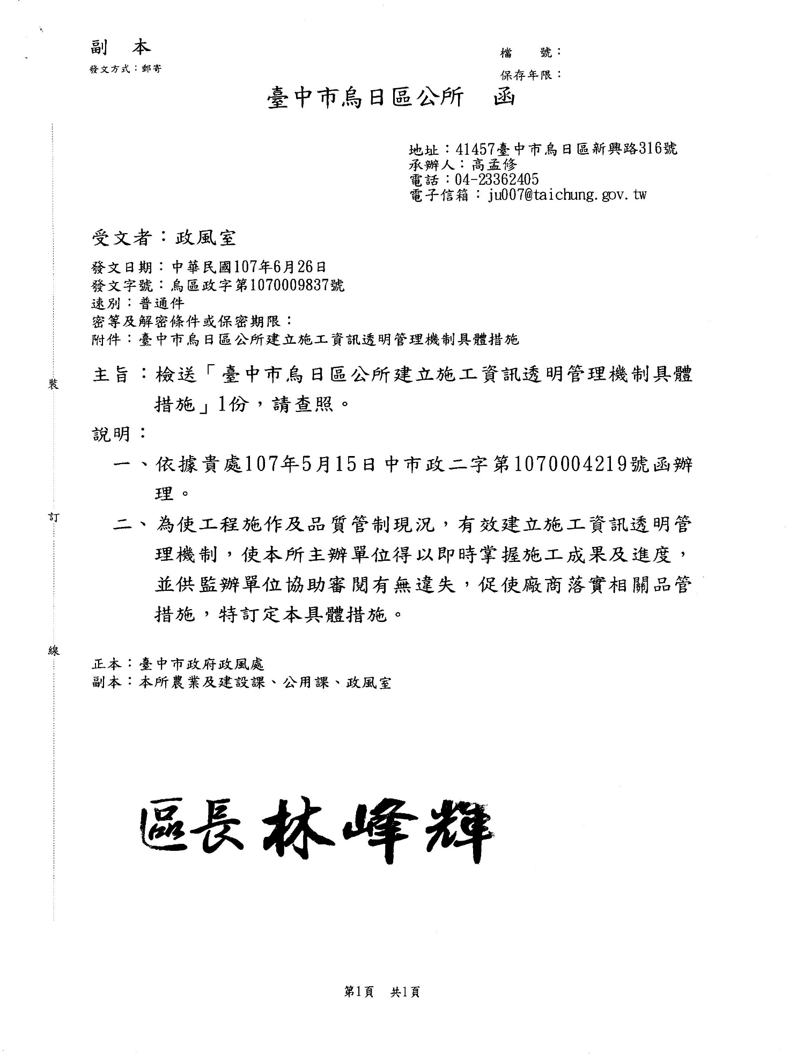

**臺中市烏日區公所建立施工資訊透明管理機制具體措施**

為使工程施作及品質管制現況，有效建立施工資訊透明管理機制，使本所主辦單位得以即時掌握施工成果及進度，並供監辦單位協助審閱有無違失，促使廠商落實相關品管措施，特訂定本具體措施：

一、針對現場施工現況拍照或錄影，並建立即時提供至主辦單位管理之機制，避免施工成果未符合契約及圖說之要求。

二、施工日誌及監造報表每日或每件派工案完工後檢送至主辦單位，以確保廠商據實填寫及核對。

三、針對工程檢驗停留點拍照、攝影，其內容應顯示施工機具及度量尺度，連同檢核表等相關資料適時上傳或提供主辦單位備查；檢驗停留點主辦單位並得適時會同，除避免施工缺失日後難以改善，並確保施工品質及驗收之準確性。

四、材料設備相關送審過程、進出場檢核紀錄適時提供主辦單位備查，以確保符合契約規範：

(一)依規定訂定材料設備送審管制總表、檢（試）驗管制總表，載明審查程序及審查時限。

(二)材料設備試驗報告應由監造單位及品管人員進行判讀註明是否合格，並簽註判讀日期。

(三)材料設備試體送驗應避免有集中送同一實驗室檢驗之情形。

五、各項抽查驗、估驗及竣工勘驗資料(含改善及複查情形)適時提供主辦單位備查，以確保工程施作之品質：

(一)品管自主檢查表檢查標準應定量定性，規格應明示（含容許誤差值）

，並確實記載檢查值。

(二)抽查施工作業及抽驗材料設備，確實填寫抽查（驗）紀錄表，發現缺失應立即通知廠商限期改善，並確認其改善成果。

(三)辦理竣工確認應於機關收到廠商竣工書面通知之日起7日內會同相關人員於現場確認，依確認項目定性定量記錄於竣工確認紀錄表並拍照（監造人員及主辦單位人員應入鏡）。

六、工程變更設計於原因發生時，應邀集監造、原設計、相關單位及廠商辦理現場會勘認定，並製作會勘紀錄及拍照存證，承辦單位應就會勘結論，敘明變更設計理由、經費、辦法、責任歸屬等簽報首長核定；變更設計非經會勘及首長核可，不得先行施工。

七、施工廠商應依工程需求訂定進度管理資料，送監造單位審查及主辦單位備查；施工進度若有落後或無法如期完工之趨勢時，應究其原因，由監造廠商召集相關部門檢討協調，視工程性質情況由施工廠商提出改善措施及趕工計畫。若進度持續落後未明顯改善，得依契約規定採取撤換工地負責人或暫停給付估驗款等措施。

八、施工廠商依據職業安全衛生法令擬定管理計畫並落實執行：

監造廠商派駐人員應負責監督與檢查施工廠商執行之情形，如發現有執行不符規定之情形，應即通知施工廠商限期改善，並確認改善完成後適時送主辦單位備查；主辦單位應適時實施不定期之抽查，並留存督導紀錄表，以防止職災及污染事件發生。

九、主辦單位應隨時督導工程施工情形，並留存紀錄備查：

對於各項抽查驗發現之缺失，應確認其改善完成，並避免缺失重複發生。

附件3：臺中市烏日區公所開口契約及行政透明作業流程圖

相關文件

開口契約作業

是

作業程序說明及控制重點

否

‧派工單(簽陳)

‧確認契約書蓋有機關關防與廠商大小章，並載明簽約日期。

退回修正，並限期重新提送

【開工前前置作業】

審查施工廠商/監造單位提送文件

派工前現勘

與得標廠商簽約

開工(視需要召開開工前說明會)

主辦單位

主辦單位

施工廠商

‧契約書

‧臺中市政府暨所屬各機關學校辦理「政府採購法施行細則第六十四條之一」注意事項逐點說明(試行版)

通知廠商施作

‧施工計畫書

‧品質計畫書

‧工程宣導單

‧工程告示牌

‧交通維持計畫

‧派工單應註明派工日期、施工範圍、完工期限等重要資訊，施工完成期限之設定亦應有參考標準。

‧注意派工案件金額與數量控管。

‧具時效性派工案件應注意是否於派工時限內完成。

‧承辦人倘基於時效以口頭或通訊軟體先行派工，應註記在派工單上，避免產生履約期限或工項計算爭議。

‧派工單相關日期盡量勿以手寫方式呈現，避免產生誤繕情形。

‧派工單陳核層級應有統一標準（例如以派工金額區分），盡量避免承辦人自己即可決行該次派工之情形發生。

‧倘因派工案件太多，承辦人未及逐案至現場確認完工與否，應將廠商提送施工後照片以掛文方式進行佐證。

是

‧開工報告

‧工程營造綜合保險

主辦單位

1999、里長、民眾等通報修繕

‧會勘紀錄、照片

主辦單位

派工單

‧公共工程品質管理作業要點。

‧本案工程契約、監造契約。

‧機關書面通知開工。

‧確認開工日期。

‧廠商函文向機關/監造單位提送開工報告(需廠商用印)。

‧保險事項審核（核對被保險人、保險標的、保險期間及保險金額等是否與契約有關保險之規定相符。）

‧承辦人應留存會勘紀錄。

‧倘以廠商傳回之照片作為派工依據，道路破損或下陷等相關案件應輔以比例尺，俾利確認工項數量是否合理。

(視需要辦理工程督導)

主辦單位

‧工程督導紀錄

機關/監造單位至現場監造

主辦單位、監造單位

‧監造日報表

A

‧製作工程督導紀錄並陳核。

‧結算時一併附卷。

‧定期/不定期至施工現場瞭解作業情形，並做紀錄。

‧自辦監造案件，應確實填寫監造報表。

‧監造單位提送工作月報，應掛文或蓋收文章戳，以確認是否逾期。

是否辦理契約變更

是否辦理後續擴充

‧「採購契約變更或加減價核准監辦備查規定一覽表」。

‧本案工程契約相關規定。

‧原招標公告及招標文件載明後續擴充之期間、金額或數量。

‧注意履約金額是否已達契約上限。

‧工程會94年3月29日工程企字第09400096190號函。

‧契約變更簽陳。

‧書面紀錄(需機關與廠商核章或簽名)。

‧後續擴充簽陳。

‧辦理換文或議價程序。

相關文件

開口契約作業

作業程序說明及控制重點

‧結算驗收證明書

‧施工前/中/後照片

‧派工單、廠商待命通知及查核紀錄表、施工日誌、監造日誌及材料送審等文件。

‧施工廠商應於工程預定竣工日前或竣工當日將竣工日期書面通知機關/監造單位。

‧委外監造單位於竣工後7日內提送相關資料予機關審核。

監造單位提送結算資料

廠商提報竣工

辦理驗收(分批驗收)程序

施工廠商

‧竣工報告

結算付款

‧每批次驗收時應填寫驗收紀錄。

‧若驗收不合格，應限期改善完成後，另辦理複驗。

‧結算明細表

‧竣工圖說

‧其他資料

主辦單位

主辦單位

‧機關收到廠商書面通知之日起7日內會同監造單位及廠商，依據契約、圖說核對竣工項目及數量，確定是否竣工。

‧確認竣工紀錄及照片。

A

‧驗收合格後填寫工程結算驗收證明書，由施工廠商出具工程保固切結書。

‧施工照片清楚標示施作地點、工項、日期及拍攝必要角度，例如車牌號碼、機具型號標示及施工人員合影等。

‧注意是否以較低單價之卡車運送物料，卻以高單價之板車計價。

‧相同機具或工人是否於同一時間在不同工區出現。

‧注意是否欠缺工人出工佐證仍給付工資。

‧施工數量與派工數量是否一致。

‧驗收紀錄及照片。

7日

主辦單位

竣工確認並填寫竣工確認紀錄

否

逾期罰款

結案

是

行政透明作業

B

相關文件

作業程序說明及控制重點

行政透明作業

B

1.落實巡檢或督工作業

2.拍照記錄廠商履約情形

主辦單位

‧落實辦理巡檢或督工作業，藉以瞭解轄管區域應行派工改善及廠商履約之品質與進度

‧拍照記錄廠商施工情形

‧施工中照片

於本所FB官網適時上傳

各類開口契約施工中照片

主辦單位

‧施工中照片應將人員、機具、車輛入鏡，清晰並設定拍攝日期

‧施工期間擇要上傳相關照片，例：重點工作項目、區域、路段或公園綠地等民眾關心之公共設施

‧彙整施工中照片

本所網頁：

區內基礎建設成果

主辦單位

‧基礎建設說明及影像資 料

‧區內重點基礎建設成果

附件4：臺中市烏日區公所內控機制「作業程序說明表」及「流程圖」

**臺中市烏日區公所農業及建設課作業程序說明表**

|  |  |
| --- | --- |
| 項目編號 | LC01 |
| 項目名稱 | 道路挖掘管理作業 |
| 承辦單位 | 農業及建設課 |
| 作業程序說明 | 1. 管線單位辦理管線佈設、檢視或維修時，應依規申請路權辦理道路挖掘等事宜。 2. 未經管理機關核准擅自挖掘道路者，依據公路法、道路交通管理處罰條例、市區道路條例、臺中市道路管理自治條例及相關規定辦理。 3. 管線單位應於預計施作前提送申請書，經管理機關核准並核發道路挖掘許可證後方可施作。 4. 如遇緊急案件，管線單位應先通知管理機關同意後始得進場施作，並須於事發後3個工作天內補送申請書，逾期視同未申請。 5. 如屬緊急案件，管線單位應確實繳納所核算路修費，未依規定繳納視同未申請。 6. 管線單位應依道路挖掘核准許可日內辦理施作。 7. 申請路權繳回時，應依會勘缺失確實改正始同意道路接管。 |
| 控制重點 | 1. 未經管理機關核准挖掘道路者，依據公路法、道路交通管理處罰條例、市區道路條例、臺中市道路管理自治條例及相關規定辦理。 2. 是否於預計施作前提出申請。 3. 緊急案件是否先以電話(傳真)告知，並於取得管理機關同意後始進場施作。 4. 是否於緊急狀況事發3個工作天內補送申請書。 5. 緊急案件是否完成繳納所核算路修費。 6. 是否依核發道路挖掘許可日期辦理施工。 7. 路權接管會勘缺失是否改善完竣。 |
| 法令依據 | 一、臺中市政府所屬機關權限委託辦法。  （臺中市政府101年2月15日府授法規字第1010023557號令）  二、臺中市道路挖掘管理自治條例。  （臺中市政府105年4月20日府授法規字第1050076470號令） |
| 使用表單 | 一、道路挖掘申請掛號單。 二、道路挖掘申請書。  三、道路挖掘許可證。 |

**臺中市烏日區公所農業及建設課作業流程圖**

**道路挖掘管理作業**

**作業流程**

審查

補送申請書及現場施工相片

核算路修費

合格

緊急狀況

提送申請書

電話(傳真)通知管理機關

審核

同意

不同意

不合格

未於施作前提出

依據相關規定裁罰

未申請

3個工作天內

視同未申請

逾期

申請路權繳回

核發挖掘許可

依缺失辦理改善

，並重新會勘確認

一般及計畫性申請

繳納路修費

道路施工

會勘合格

會勘不合格

道路挖掘申請

退件

結案

結案

**臺中市烏日區公所農業及建設課作業程序說明表**

|  |  |
| --- | --- |
| **項目編號** | LC02 |
| **項目名稱** | 道路暨附屬設施維護及緊急修復作業 |
| **承辦單位** | 農業及建設課 |
| **作業程序說明** | 一、申請：陳情人提出道路維護及其附屬設施緊急搶修申請，申請管道有各里辦公處，亦可撥打1999臺中市一碼通專線申請。  二、勘查：接受申請後派員進行現場勘查，必要時邀集申請人、里長及相關單位辦理會勘，確認須修復正確位置及範圍。  三、評估：現勘或會勘後，若為轄區範圍：(1)整理相關資料，如設施尚堪使用，逕復陳情人及與會單位辦理情形。(2)若確認範圍屬於公用設施及符合公眾利益，簽報納入開口契約辦理。  四、修復：奉核可後，以派工單請承攬廠商至現場修復，必要時通知里長。  五、回復：辦理修復完成後，將成果回復申請人、里長及相關單位。  六、結案：修復完成後，視需要於相關人民陳情管理系統上填報結案。 |
| **控制重點** | 一、勘查階段：接獲申請後，須辦理現場勘查或會勘，確認修復位置及是否需要修復。  二、評估階段：於現地勘查或辦理會勘後：(1)如設施尚堪使用，應逕復陳情人及與會單位辦理情形。(2) 若狀況不明，應內確認範圍是否屬於公用設施及符合公眾利益。  三、修復階段：確認民眾反映案件已陳核奉准，次由承包廠商於派工時限內修復完成。  四、回復階段：修復完成後，須將結果通知申請人及相關單位。  五、結案階段：確認案件是否於區政管理系統或人民陳情管理系統上填報結案。 |
| **法令依據** | 一、臺中市政府所屬機關權限委託辦法。（臺中市政府101年2月15日府授法規字第1010023557號令）  二、臺中市道路管理自治條例。（臺中市政府101年12月22日府授法規字第1010227571號令） |
| **使用表單** | 一、人民生活福祉相關查報案件表。  二、年度道路暨附屬設施維護及緊急修復工程表。 |

**臺中市烏日區公所農業及建設課作業流程圖**

**道路暨附屬設施維護及緊急修復作業**

接獲反映案件

獲民眾反映案件

辦理會勘或現場勘查

或現場勘查

業務單位、監造、施工廠商、陳情人

位、監造、施工廠商、陳情人

否

是否為管理機關轄管範圍

相關權責單位

移請權責單位處理

是

單業務單位、監造

位、監造

彙整會勘資料

否

駁回

依初步判斷是否辦理修復

業務單位

派工修復並通知里長

簽報納入開口契約

依簽報是否核准

業務單位、監造、廠商

是

否

是

是

回覆陳情人、里長辦理情形並上網

結束

業務單位

**臺中市烏日區公所作業程序說明表**

|  |  |
| --- | --- |
| 項目編號 | LD01 |
| 項目名稱 | 公園設施維護作業 |
| 承辦單位 | 公用課 |
| 作業程序說明 | 一、通報：1.本所意見信箱以書面通知。2.1999通報以市府函轉（及先行電話）通知。3.議員、里長及民眾等以電話通知，或登錄區政管理系統中成案通知。4.承辦人員接獲通報立即前往勘查，或承辦人員巡查時發現以電話通知工班人員/維護廠商前往緊急處理，避免危難。  二、受理：承辦人員接獲不同通報訊息後，進行分案處理，並請工班人員/維護廠商先行前往做適當的緊急處理（如警示帶等），原則上，以24小時內電話或電郵回覆通報者，目前辦理情形。  三、辦理：確立通報改善範圍，辦理各項設施修繕或清潔維護工作，其分案原則如下：1.設施修繕2-3日函轉通報臺中市政府建設局辦理。2.清潔維護當天電話通知本所工班人員/維護廠商，2-3日內前往改善。3.零星緊急修繕事項，通知廠商7日內前往修繕，並確立採購金額，辦理小額採購或開口契約工程，其費用由臺中市政府建設局代辦費支應。  四、竣工：1.設施修繕及緊急修繕，以政府採購法辦理各項採購，並確立通報改善設施事項，已恢復正常使用後，方同意廠商竣工。2.清潔維護，以通知本所工班/維護廠商2-3日內前往處理為原則，完成後承辦人員填妥本所清潔維護督導單，以利建檔結案。  五、結案：設施修繕、清潔維護及緊急修繕等通報事項，已恢復設施正常使用或清潔維護已改善完畢，再次電話或電郵回覆通報者，以利結案。 |
| 控制重點 | 1. 接到案件後原則上應於24小時內電話回覆通報者辦理方式。 2. 清潔維護案件應於當天電話通知本所工班人員/維護廠商，2-3日內前往處理。 3. 設施修繕案件先警示處理，並於當日電話通知市府且應於2~3日內函轉市府建設局辦理。 4. 零星緊急修繕事項，通知廠商7日內前往修繕完畢。 5. 工班/維護廠商確實依「臺中市政府建設局行道樹修剪標準作業規範」執行。 |
| 法令依據 | 一、臺中市公園及行道樹管理自治條例(104.3.5)  二、臺中市政府建設局行道樹修剪標準作業規範(102.5.31)  三、臺中市政府及所屬各機關學校行政助理進用及管理要點(103.4.18)  四、政府採購法(100.1.26) |
| 使用表單 | 1. 烏日區公所意見信箱申請回覆表單。 2. 區政管理系統三聯單。 3. 行政公文書。 4. 本所清潔維護督導單**。** |

**臺中市烏日區公所作業流程圖**

**公園設施維護作業**

**接獲通報**

**承辦人員勘查**

**工班人員/維護廠商緊急處理**

**電話或電郵回覆通報者**

**派工  
(清潔維護)**

**政府採購法  
(設施修繕)**

**清潔維護通知本所工班人員/維護廠商辦理**

**零星緊急以小額採購或開口契約工程逕洽廠商辦理**

**設施修繕函轉市府建設局辦理**

**依限期改善**

**否**

**承辦人員進行督導確認竣工**

**再次電話或電郵回覆通報者辦理完竣**

**是**

**竣工結案**

**臺中市烏日區公所公用課作業程序說明表**

|  |  |
| --- | --- |
| **項目編號** | LD03 |
| **項目名稱** | 路燈查修作業 |
| **承辦單位** | 公用課 |
| **作業程序說明** | 1. 受理階段   受理維修方式:  (一)網路報修: http://wurihlight.taichung.gov.tw/wurihweb/  (二)二十四小時語音報修電話:撥打報修專線「0800-388-966」，依語  音提示完成報修。  (三)於上班時間(上午8:00 至下午5:00) 撥打23368016 分機112  或116 由專人受理報修。  (四)臺中市政府核轉1999路燈報修。  (五)本所人民福祉通報案件。  二、派工階段由承辦人員自路燈管理資訊系統線上派工或以電話通知承商進場檢修。  (一)若以路燈編號報修則以路燈編號直接派工檢修；屬危險或緊急事故(如路燈傾倒、路燈整排不亮、漏電火花、交通事故或其他影響安全之重大危險)等特殊情況則自接獲通報後由系統派工或電話通知承商進場。  (二)若以地址報修則於維修期限內由承商至現場確認是否有路燈編號並進行維修。  三、維修施工階段  (一)一般維修案件承商至現場確認損壞情形後，應於維修期限內依故障情形進行檢修或更換耗材，並進行測試確認完成修復，如損壞情形涉及地下管線、路燈基礎等特殊情形或天候因素如大雨、颱風，則視情況延長作業期限。  (二)屬危險或緊急事故案件廠商應自接獲通報後立即派員搶修或採取緊急應變措施。  (三)承商收到派工通知後至現場維修時應確認是否為轄管路燈，若非轄管路燈承商應知會承辦人員並通知相關管理單位處理。  (四)如路燈設備損壞係人為造成，如台電、自來水、瓦斯、汙水下水道施工、車禍肇事等...，應通知施工等相關單位儘速完成修復，如損害情形影響重大且無法於短時間修復時應視情況採取緊急應變措施，如架設臨時照明、管線、傾倒燈桿之吊掛移除等以免影響安全及照明。  四、結案階段  (一)承商完成維修工作後經由路燈管理系統線上申報竣工，由承辦人員審核通過後結案。  (二)非本所轄管之路燈則不予維修並副知通報人(若通報人有留下聯絡資訊)。 |
| **控制重點** | 一、業務單位接獲狀況通報後應儘速派工通知廠商進場修復。  二、承商應查明故障原因並於規定時限內完成修復。  三、損害情形影響重大且無法於短時間修復時，應視情況採取緊急措施。 |
| **法令依據** | 臺中市公有路燈管理及認養辦法(101.12.22府授法規字第1010227590號令訂定、103.12.23修正第二條、第三條) |
| **使用表單** |  |

**臺中市烏日區公所作業流程圖**

**路燈查修作業**

1.語音電話免費報修專線

2.電腦網路報修

3.臺中市政府1999

4.人民福祉申報案件

5.公所人員巡查

受理通報

是否轄管路燈市庫

轉權管單位

**否**

**是**

依上列列各通報路燈待修繕工項編製派工單。

系統登錄通報單

系統派工給廠商

廠商需逐日依派工單編號及路燈編號上網填報施工照片及使用物料

廠商依派工單路燈待修繕工項於規定期限(三天)內完成修繕

結束

附件5：「臺中市政府陳情整合平台」截圖

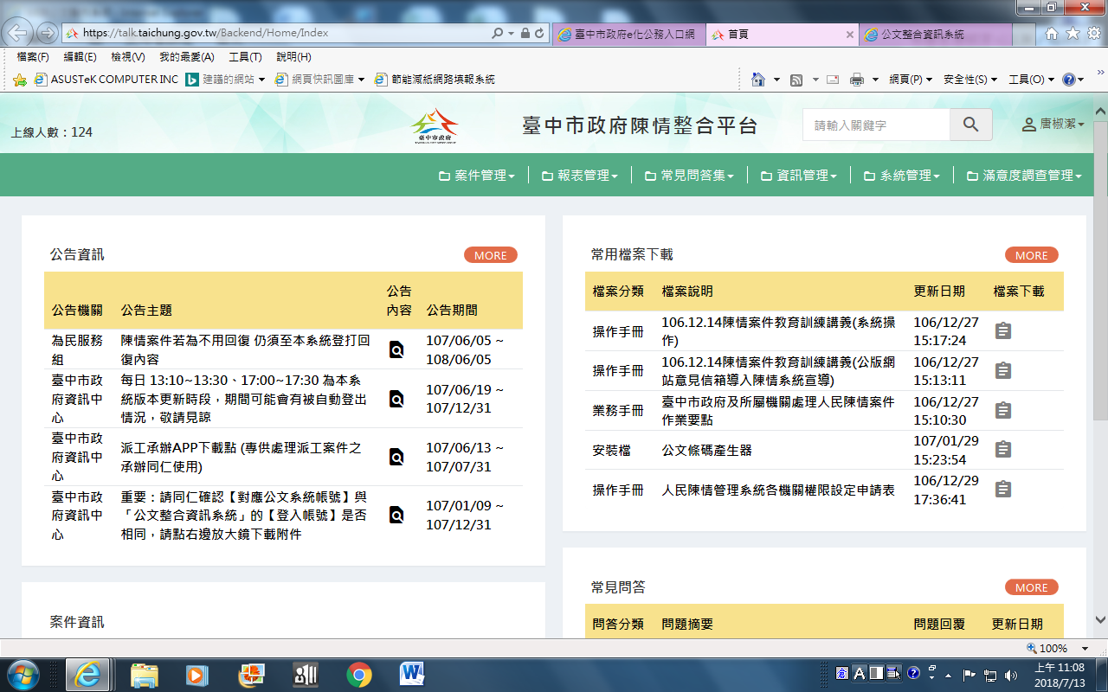

附件6：106年人民陳情請願案件業務分類統計表。

|  |  |  |  |  |  |  |
| --- | --- | --- | --- | --- | --- | --- |
| **臺中市烏日區公所106年全年度(彙總)-人民陳情案件業務分類統計表** | | | | | | |
|  |  |  |  |  |  |  |
|  | 資料期間：106年1月1日 至 106年12月31日 | 列印日期：107/1/2 | | | | |
|  |  |  |  |  |  |  |
| 業務分類 | | **第1季** | **第2季** | **第3季** | **第4季** | **總件數** |
| 1. 人員(含行政助理、調解委員、役男)服務態度不佳 | | 0 | 0 | 0 | 0 | **0** |
| 2. 機關軟硬體設備、設施規劃管理問題 | | 0 | 1 | 0 | 0 | **1** |
| 3. 辦理活動規劃相關問題 | | 0 | 0 | 1 | 0 | **1** |
| 4. 里鄰長服務態度 | | 0 | 0 | 1 | 0 | **1** |
| 5. 區里活動中心或社區活動中心使用管理問題 | | 0 | 0 | 0 | 1 | **1** |
| 6. 公所祭祀公業問題 | | 0 | 0 | 0 | 0 | **0** |
| 7. 選舉投票通知單分送相關問題 | | 0 | 0 | 0 | 0 | **0** |
| 8. 公所施作工程問題 | | 1 | 0 | 0 | 0 | **1** |
| 9. 路燈管理維護 | | 4 | 4 | 4 | 2 | **14** |
| 10. 市區道路及鄰里巷道申請挖掘道路 | | 1 | 5 | 5 | 0 | **11** |
| 11. 道路障礙物查報及拆除 | | 1 | 3 | 7 | 10 | **21** |
| 12. 道路及鄰里巷道附屬設施管理維護相關問題 | | 21 | 32 | 34 | 27 | **114** |
| 13. 道路及鄰里巷道側溝問題 | | 2 | 4 | 1 | 0 | **7** |
| 14. 人行道設置斜坡道申請許可核發 | | 0 | 0 | 0 | 0 | **0** |
| 15. 公園廣場維護相關問題 | | 12 | 7 | 10 | 6 | **35** |
| 16. 區轄道路交通管制設施問題 | | 13 | 17 | 11 | 17 | **58** |
| 17. 權管道路路邊停車格規劃相關問題 | | 2 | 0 | 1 | 2 | **5** |
| 18. 公所代管停車場相關問題 | | 0 | 0 | 0 | 0 | **0** |
| 19. 違章建築管理類 | | 3 | 17 | 14 | 11 | **45** |
| 24. 登山步道及自行車道維護 | | 0 | 0 | 0 | 1 | **1** |
| 25. 中低收入老人生活津貼審查進度問題 | | 0 | 0 | 0 | 0 | **0** |
| 26. 耕地三七五減租成果管理 | | 0 | 0 | 0 | 0 | **0** |
| 27. 人事業務相關 | | 1 | 0 | 0 | 1 | **2** |
| 28. 政風業務相關 | | 0 | 0 | 0 | 0 | **0** |
| 29. 其它 | | 3 | 2 | 3 | 0 | **8** |
| 30. 未分類 | | 4 | 1 | 0 | 0 | **5** |
| 總計 | | 68 | 93 | 92 | 78 | **331** |

附件7：本所網頁/「區內基礎建設成果」專區截圖

